DZP/PN/22/2024 | Zawiercie, 10.05.2024r
DO WSZYSTKICH WYKONAWCÓW

dotyczy: Dostawa sprzętu jednorazowego: rampy do podaży leków, tamponada nosowa, okularki do fototerapii dla potrzeb Szpitala Powiatowego w Zawierciu

Zamawiający Szpital Powiatowy w Zawierciu odpowiadając na pytania (pisownia oryginalna) informuje:

Pytanie 1
Pakiet 3, pozycja 1
Czy Zamawiający dopuści okularki do fototerapii o następujących parametrach:
- Doskonale dopasowują się do każdego kształtu główki, dzięki specjalnym, regulowanym zakładkom zapinanym na rzepy
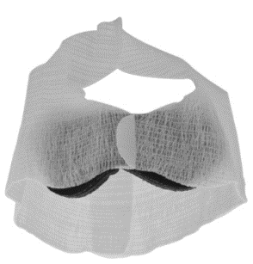
- Odpowiedni kształt okularów (w kształcie litery Y) uniemożliwia ich przesuwanie się podczas fototerapii
- Wykonane z miękkiego materiału, zmniejszają ryzyko podrażnienia delikatnej skory dziecka
- Posiadające dodatkową wkładkę ochronną na oczy,
- Dostępne w 3 rozmiarach S, M, L
- Bez lateksu
- Jednorazowego użytku
- Sterylizowane tlenkiem etylenu
- Opakowanie jednostkowe: papier/folia
- Opakowanie zbiorcze zawierają 50 szt. ?

Odpowiedź: Zamawiający nie dopuszcza powyższego i nie zmienia zapisów SWZ.

Pytanie 2
Pakiet 3, pozycja 1
Czy Zamawiający dopuści okularki do fototerapii w opakowaniu a’50 szt. i wycenę za opakowanie a’50 szt. z odpowiednim przeliczeniem ilości i zaokrągleniem w górę do pełnych opakowań?

Odpowiedź: Tak. Zamawiający dopuszcza powyższe, jednak wymaga odnotowania tego faktu w postaci * i przypisu.

